Analisi delle reti di trasporto mediante la teoria dei grafi

L’obiettivo di questo case study è di usare la teoria dei grafi per l’ottimizzazione della rete di trasporto stradale di un’azienda di vendita al dettaglio. Costruire, quindi, rappresentazioni grafiche di una rete di trasporto stradale per supportare studi di ottimizzazione.

1. Introduzione

Per un rivenditore, il trasporto su strada per la consegna ai negozi rappresenta una parte importante dei costi logistici. Le aziende, spesso, conducono studi di ottimizzazione della pianificazione dei percorsi per ridurre questi costi e migliorare l’efficienza della rete.

Attraverso l’ausilio della teoria dei grafi si vogliono progettare rappresentazioni visive di una rete di trasporto per supportare la collaborazione fra gli continuous improvement engineers e i team di trasporto e facilitarne la progettazione di soluzioni.

2. Rete di distribuzione e definizione del problema

In qualità di continuous improvement engineer di un’azienda di vendita al dettaglio, si è responsabili della reingegnerizzazione delle operazioni di magazzino e di trasporto. Si ha un importante centro di distribuzione situato a Shanghai (Cina) che consegna in 54 ipermercati in 4 diverse province.

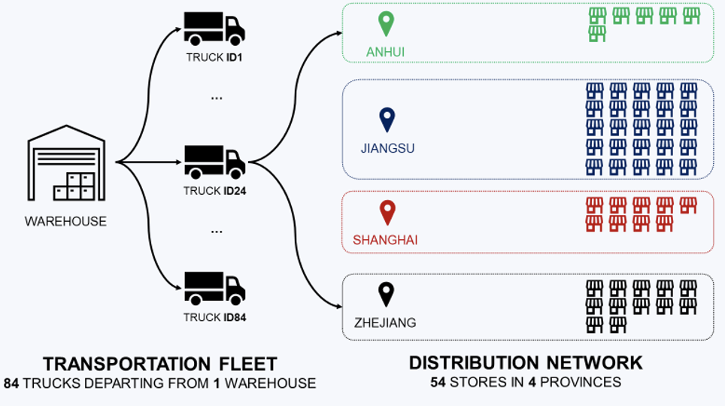

La consegna ai negozi avviene usando fornitori di servizi di trasporto terzi. Sono presenti camion con 3 diverse capacità (3,5 tonnellate, 5 tonnellate e 8 tonnellate).

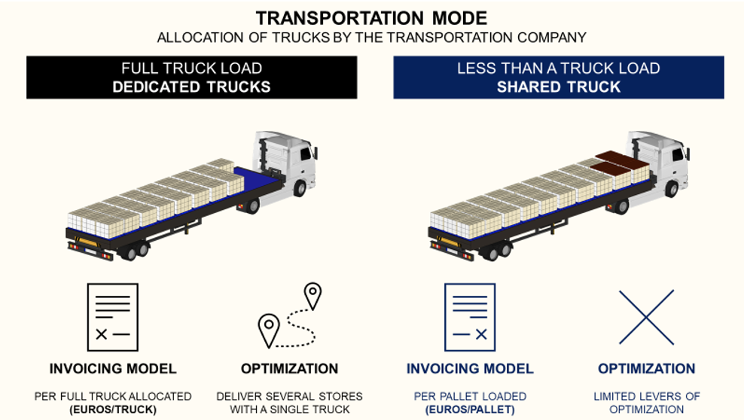

In base ai piani di routing e di carico progettati dai pianificatori dei trasporti, viene assegnato un camion dedicato alla consegna dei prodotti.

Di seguito un esempio di piano di carico. Si immagina uno scenario con 3 negozi a Shanghai che hanno ordinato un totale di 30 pallet (5 tonnellate).

* Il team del magazzino prepara gli ordini e mette i cartorni sui pallet;
* Il pianificatore dei trasporti decide di consegnare la merce a questi 3 negozi con unico camion da 5 tonnellate;
* I pallet vengono caricati sul camion.

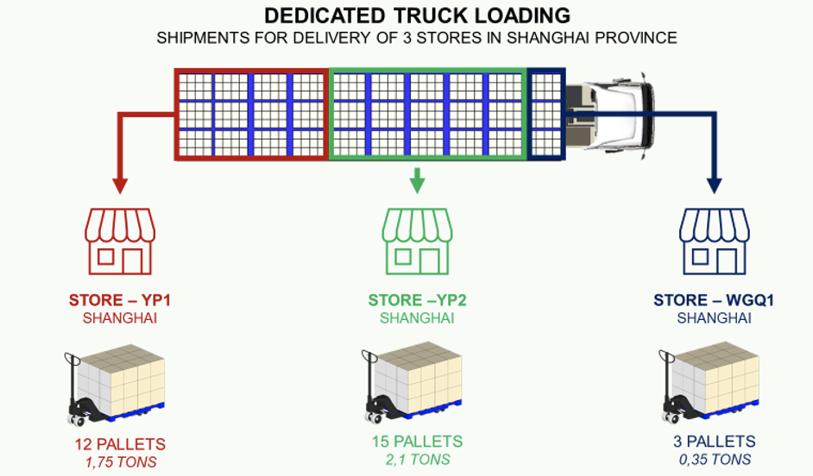

Si riceve la fattura dal corriere usando un prezzo per camion (Rmb/Camion) basato sulla prima città consegnata nel percorso.

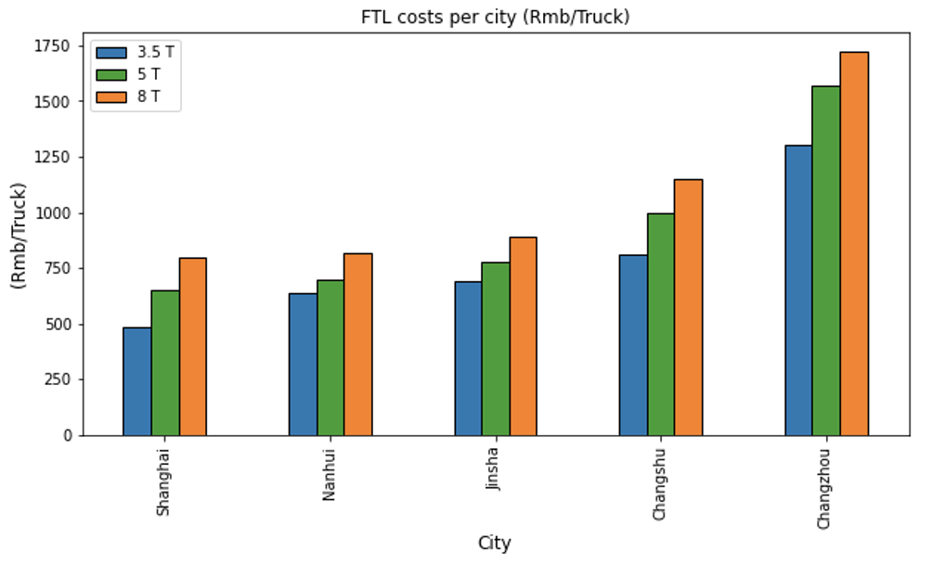

Per la consegna di questi 3 negozi a Shanghai si ha un costo = 650 (Rmb).

Il ruolo del team di pianificazione del trasporto è di definire i percorsi per garantire che i camion sono pieni quando lasciano il magazzino.

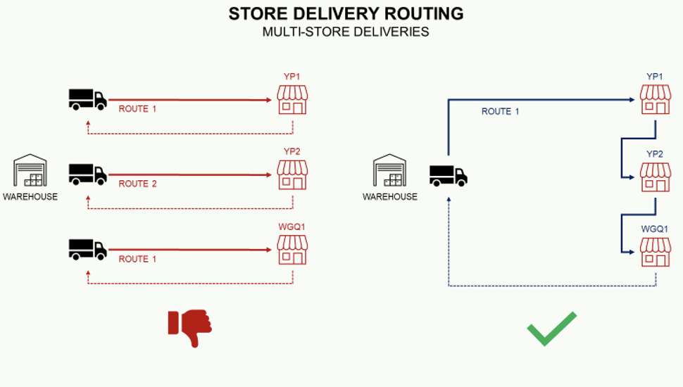

Pertanto, si cerca di evitare, il più possibile, i percorsi di un singolo negozio per massimizzare il tasso di riempimento.

L’obiettivo è, quindi, di ridurre il costo totale del trasporto.

Un fattore importante per l’ottimizzazione è la dimensione dei camion.

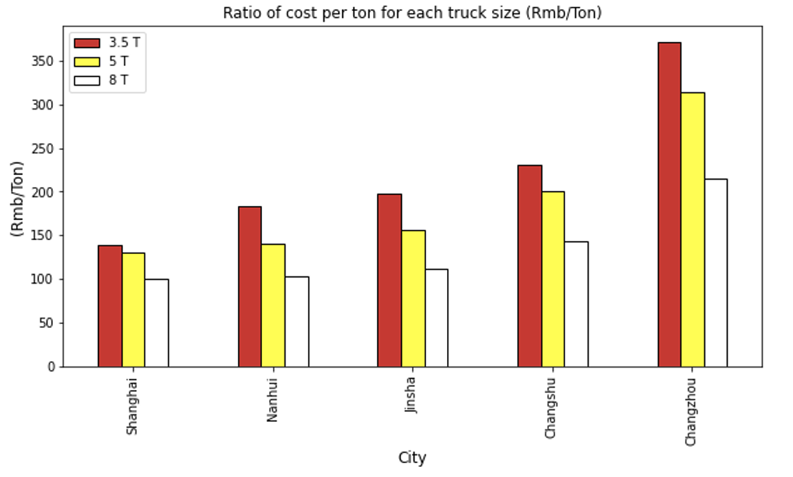

Nel momento che si aumenta la dimensione media dei carrelli, si riduce il costo complessivo per tonnellata. Un buon metodo è quello di consegnare a più negozi per ogni percorso.

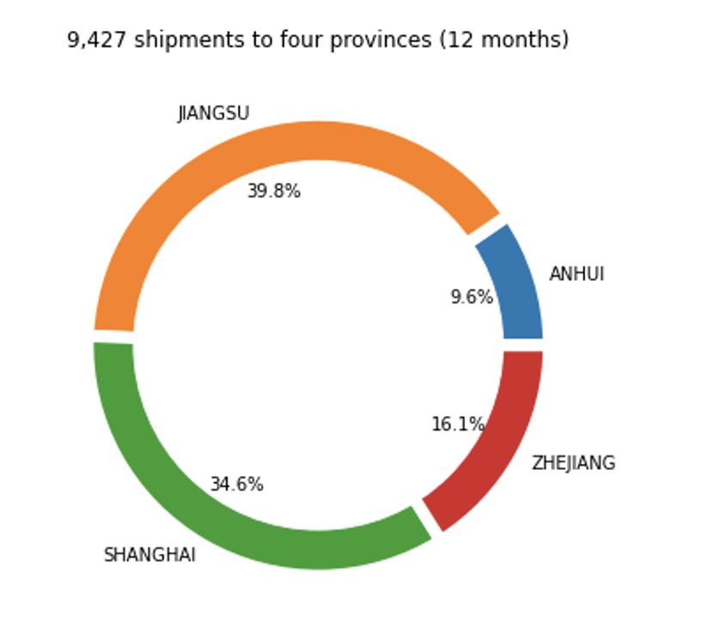Per investigare sul percorso migliore, si hanno a disposizione 12 mesi di spedizioni.

Per quanto riguarda il numero di spedizioni per negozio, la maggior parte delle consegne avviene a Shanghai e nella vicina provincia di Jiangsu.

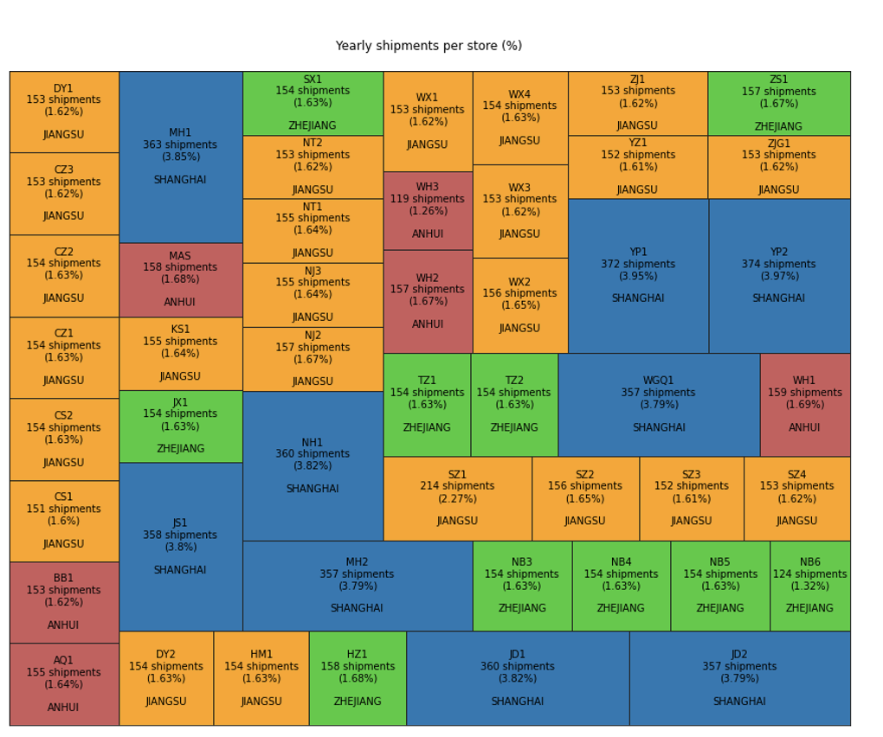

Ad eccezione di Shanghai, dove sono i grandi ipermercati a guidare gran parte della domanda, le altre

provincie hanno negozi di dimensioni relativamente simili.

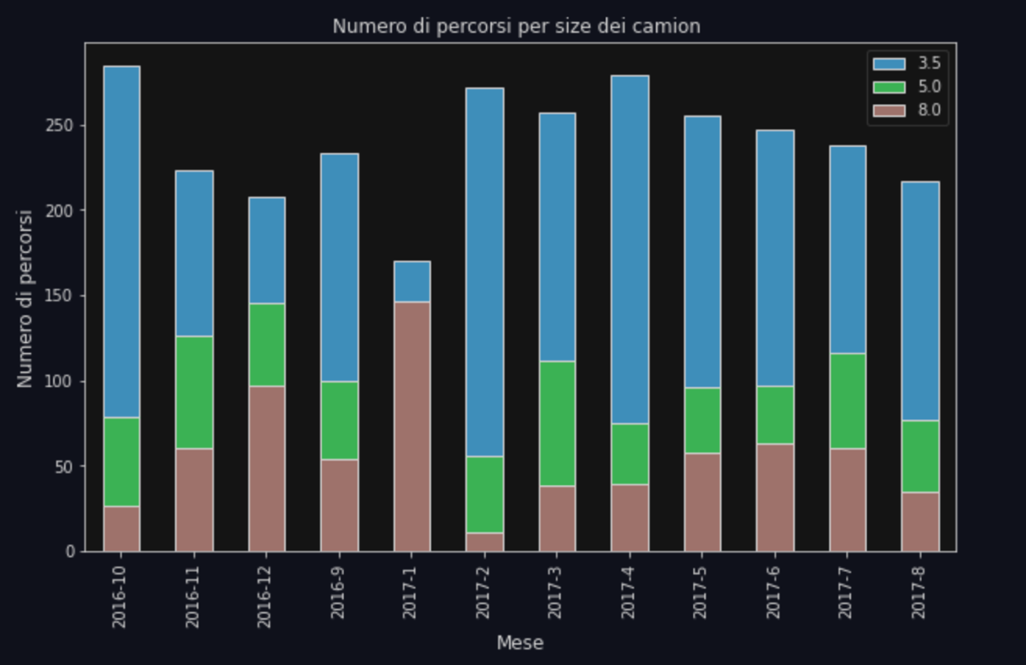

Per quanto riguarda il numero di tratte per dimensione del camion, tranne che a gennaio, stagione di punta a causa del Capodanno cinese, la maggior parte delle tratte viene consegnata con camion di piccole dimensioni.

3. Soluzione con la visualizzazione dei grafici

L’obiettivo è quello di progettare un nuovo piano di trasporto per aumentare la dimensione media dei camion consegnando a più negozi per percorso.

A causa delle limitazioni operative, è necessario rispettare i seguenti vincoli:

1. Finestra temporale di consegna: i negozi possono ricevere i prodotti solo a una certa ora del giorno.
2. Restrizioni stradali: i camion di grandi dimensioni sono vietati su alcune strade.
3. Condizioni di scarico: la consegna ad alcuni negozi deve essere effettuata per prima.

A causa di questi vincoli operativi, non è possibile eseguire questa analisi da soli, quindi, risulta necessario collaborare con i team di trasporto che hanno l’esperienza nel gestire quotidianamente la pianificazione degli itinerari.

La soluzione viene data dalla teoria dei grafi.

Un grado è una struttura che contiene nodi (negozi) e ogni coppia di nodi correlati è chiamata arco. Quindi, in questo contesto, un arco fra due negozi significa che questi negozi sono stati consegnati insieme almeno una volta.

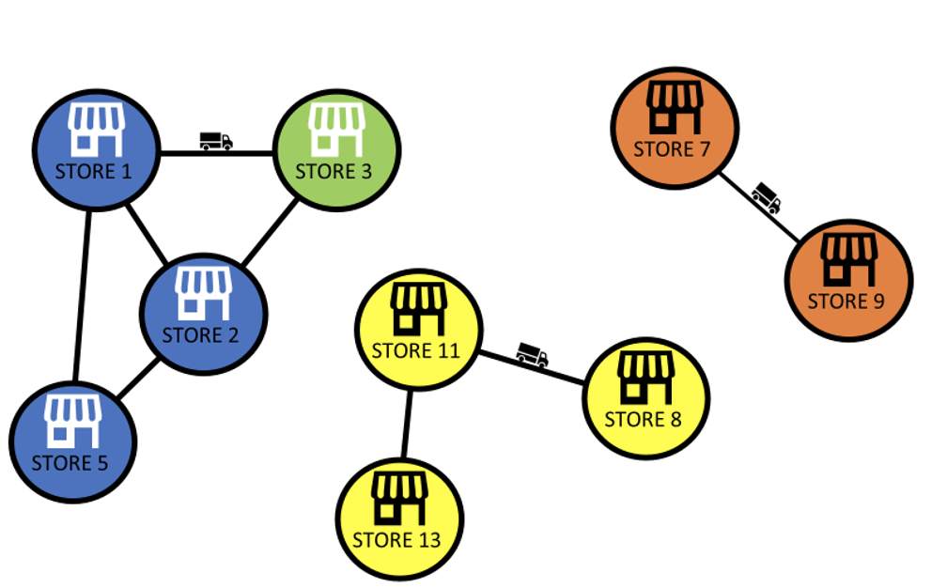

Nel grafico sopra, ad esempio, la consegna al negozio 2 è stata effettuata insieme al negozio 3, al negozio 5 e al negozio 1.

Ci si chiede, quindi, quali siano i negozi a cui viene effettuata la consegna insieme con l’attuale percorso di routing.

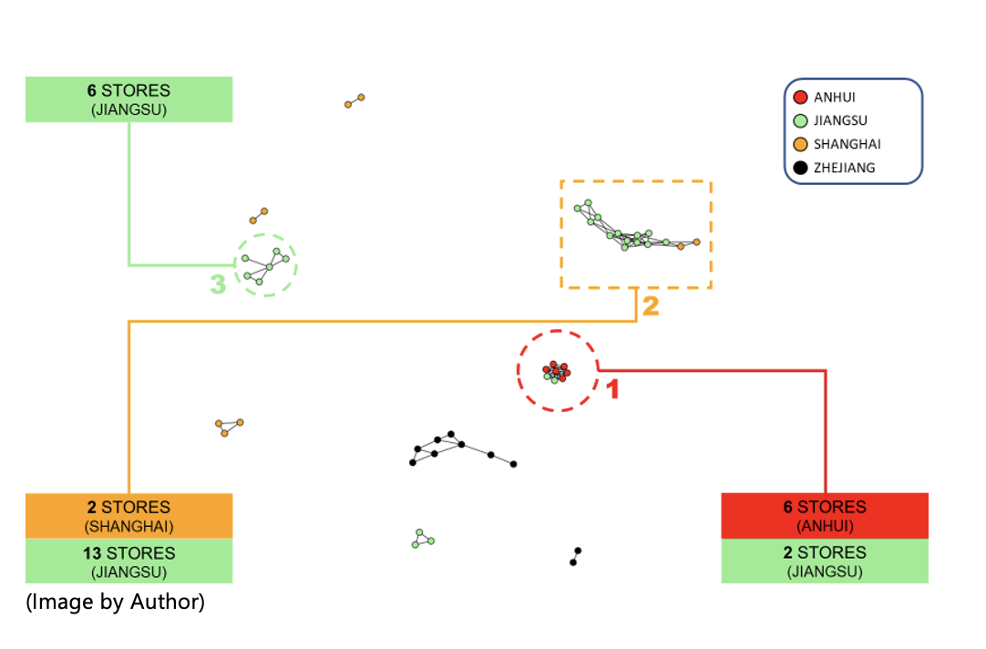Esempio sull’intero anno con il routing corrente.

Si possono distinguere tipi diversi di clusters:

* Tipo 1: I negozi sono tutti interconnessi fra loro e rappresentano solitamente un unico percorso;
* Tipo 2: I negozi sono collegati in sequenza, creando una catena;
* Tipo 3: 1 negozio è collegato a tutti gli altri.

Questa visualizzazione può supportare le discussioni con il team di trasporto. Discussioni, come, ad esempio, perché si hanno 2 negozi isolati nello Zhejiang oppure si possono avere più cluster di tipo 1?

Per quanto riguarda l’impatto delle dimensioni dei camion un problema principale può essere l’alta percentuale di camion piccoli (3,5 T) nella flotta.

Il seguente grafico mostra come si interconnettono i vari negozi con solo camion da 3,5 T.

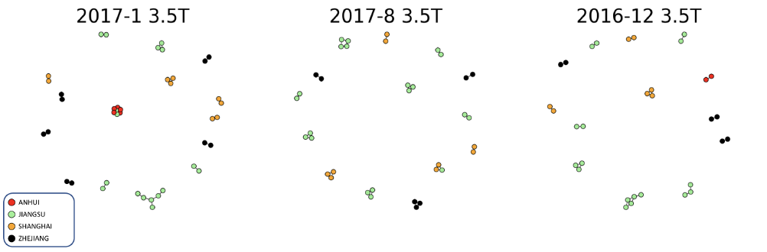

Si può notare come le interconnessioni con questi percorsi siano molto meno numerose. Non ci sono grandi gruppi di nodi interconnessi.

Per quanto riguarda la dimensione media dei camion, l’osservazione è confermata quando si esamina il numero medio di consegne per percorso per ogni dimensione dell’autocarro.

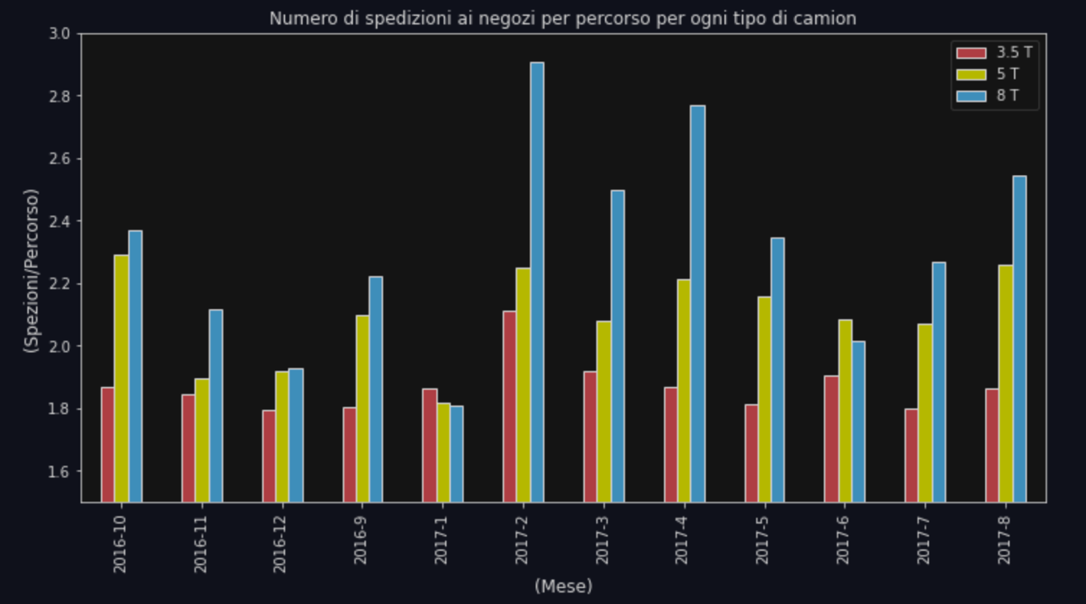

Ad eccezione del periodo di punta del Capodanno cinese, si può notare che i camion di grandi dimensioni hanno un numero maggiore di consegne per percorso.

Ci si può porre anche la seguente domanda: qual è la differenza fra il rapporto più basso e quello più alto di negozi per percorso.

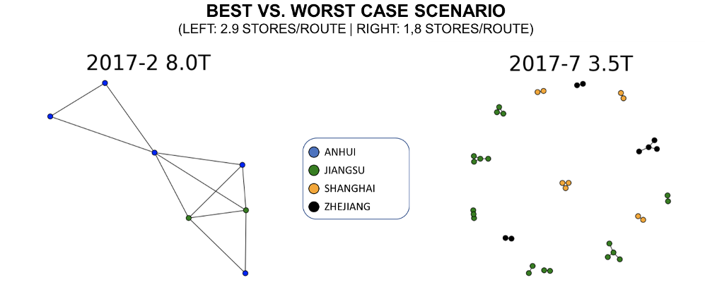

Nello scenario migliore (a sinistra), i negozi sono altamente interconnessi (fino a 4 connessioni). Il contrasto è evidente con l’altra rete, che è altamente frammentata.

4. Conclusioni

Questo strumento fornisce una rappresentazione visiva della rete di distribuzione per supportare il lavoro di collaborazione fra gli ingegneri e i team di trasporto.